Witajcie moje pracowite pszczółki !
Pamiętacie, że pszczoła to bardzo ceniony przez człowieka owad?
Pomyślcie, gdyby nie było pszczół- czego by brakowało?
( to tak na marginesie)
A czy ktoś z was wie, jaki dzisiaj mamy dzień ?
Tak, czwartek, a jutro?.... A wczoraj była ….?
A przed środą? Super! Jesteście ekstra! ;) Wszystko pamiętacie!
A czy pamiętacie, kto zgubił zegarek?
Kto pomógł w jego odnalezieniu?
Jak zegarek wyglądał?
ŚWIETNIE! Widzę, że nic wam nie umknęło z wczorajszego dnia.
No, to teraz rozgrzewka!
Ćwiczymy przy naszej piosence „ Gimnastykuj się codziennie”!
(Zapomnieliście już! )
Posłuchajcie, co zrobimy dzisiaj!
Otwieramy KARTY PRACY na str. 7. Mamy tam ….(zamek)
Świetnie! Co jeszcze zaczyna się na głoskę „ z”- Dzisiaj 6 wyrazów. Kto je odgadł, może wyruszyć do zamku-! Jest to pierwszy punkt naszego opowiadania!
Wyruszamy do zamku, ale to nie jest taki zwykły zamek. Jest to zamek, w którym jest mnóstwo zegarów, a kiedy jeden z nich wybija godzinę 12.00- z pozostałych zegarów wylatują….ZMORY!
Proszę, nastaw swój zegar na godz. 12.00!
Czy wiesz, co to jest ZMORA?
Rycerz, który zobaczył ZMORĘ, nie przestraszył się jej, bo jak to bywa, rycerze są bardzo odważni. Na swoim koniu wjechał do zamku, sprawdzić, kto nastawił zegar na godzinę…?
Okazało się, że to …………..( jak myślisz, kto według ciebie wszedł do zamku i to zrobił ?)
Spróbuj dokończyć opowiadanie.
Potem dokończ rysować zamek – nad nim narysuj ZMORĘ!
Jeśli macie ochotę, to napiszcie do mnie, jak skończyło się opowiadanie. Zobaczę , kto z Was ma najlepszy pomysł!
Myślę, że tyle wam na tę chwilę wystarczy. Po południu zróbcie zadanie w KARTACH PRACY na str. 8,
a jutro czeka Cię zadanie na str. 9.
Poćwicz czytanie- znajdziesz tam wyrazy, o różnym znaczeniu. Spróbuj sam wyszukać w pamięci takie wyrazy, które mają wiele znaczeń: np. zamek( do bluzy, do drzwi, budowla)
Przesyłam Wam propozycje zabaw na długi weekend.
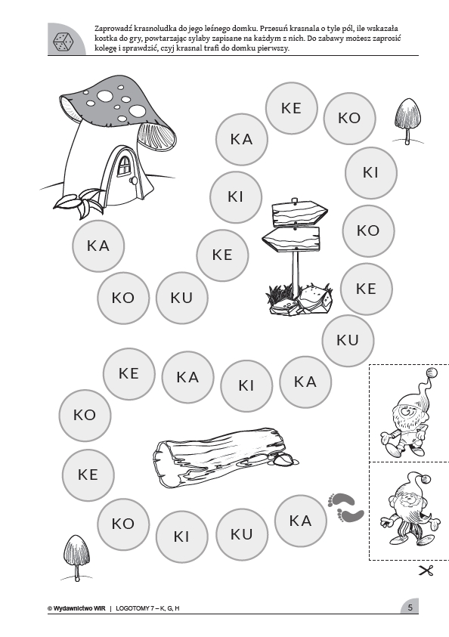

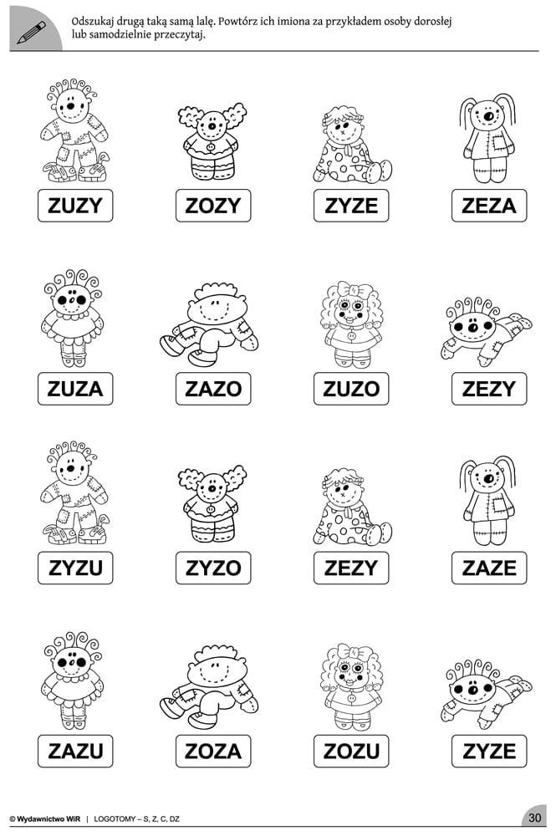
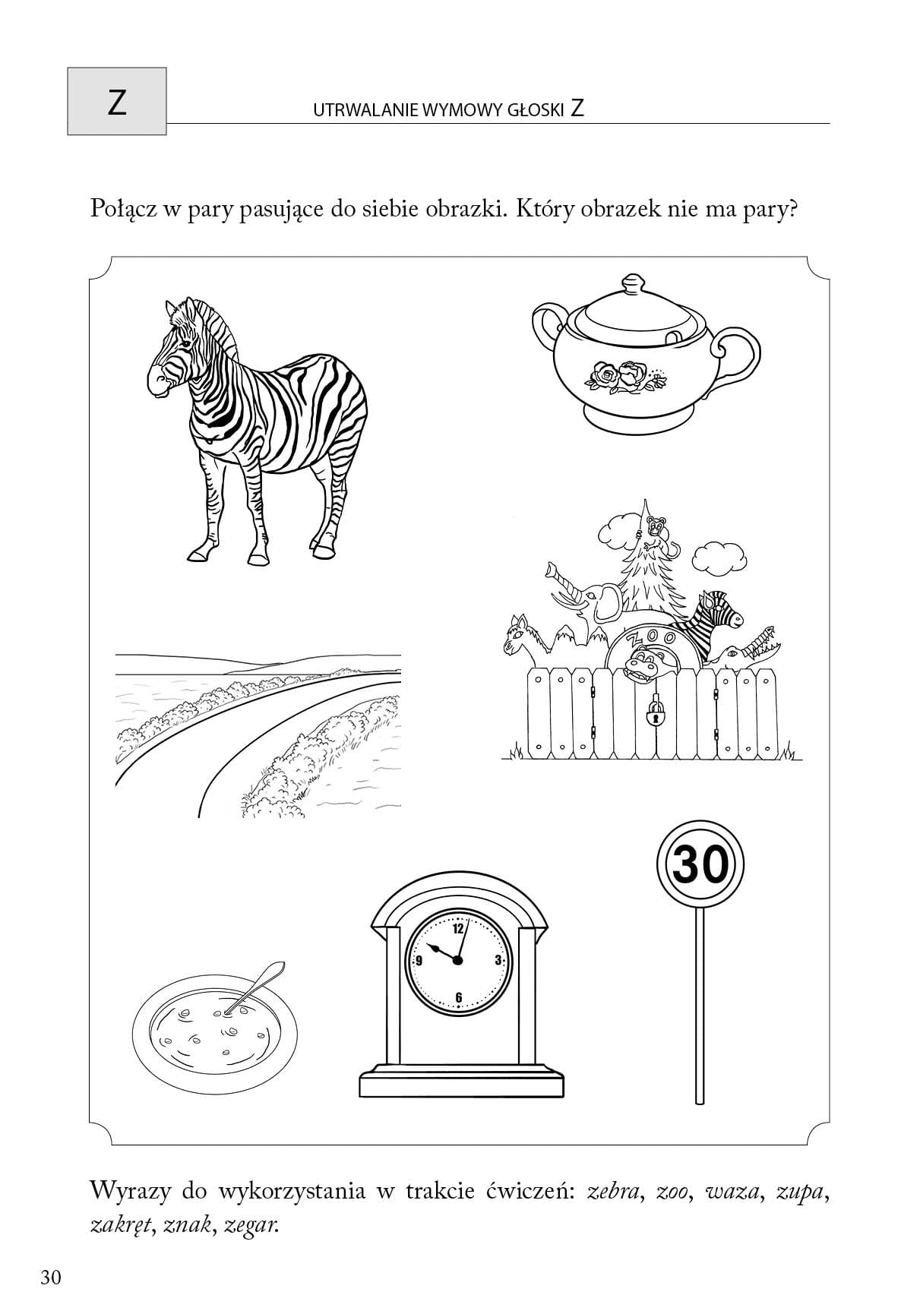
A jeśli ktoś chciałby zrobić ZMORĘ, może wziąć papierową torebkę, rozciąć jej boki na dole i wyciąć lub narysować wielkie oczy. GOTOWE!
POKAŻCIE, JAK SOBIE PORADZILIŚCIE. Pa, Pa.!

